ТЕХНИЧЕСКОЕ ЗАДАНИЕ
на проведение аукциона

Предмет аукциона:
Нежилое одноэтажное здание - трансформаторная подстанция ТП-296а, площадью 32,8 кв. м, расположенное по адресу: г. Калининград, проспект Мира, д. 24-26.
Начальная цена аукциона:
232 700,00 руб., с учетом НДС 18%.
Шаг аукциона:
1 % от начальной цены – 2327, 00 руб.
Размер задатка:
нет
Условия оплаты:
Оплата осуществляется в течение 5 рабочих дней с даты заключения договора, путем перечисления Покупателем 100% суммы на расчетный счет Продавца.

Примечание:
Здание ТП-296а принадлежит на праве собственности АО «Янтарьэнерго», что подтверждается свидетельством о государственной регистрации права от 19.05.2003 серия 39-АА № 179074, выданным Учреждением юстиции по государственной регистрации прав на недвижимое имущество Калининградской области, о чем в ЕГРП сделана запись регистрации № 39-01/00-93/2003-171.
ТП-296а расположена на земельном участке с кадастровым номером 39:15:121544:0006, площадью 63 кв. м, предоставленном Обществу в аренду администрацией МО «Город Калининград» по договору на передачу в аренду городских земель от 03.12.2002 № 004886 (запись в ЕГРП от 13.11.2003 № 39-01-00/056/2003-943), на срок 49 лет.
ТП-296а, расположена в центральной части города на территории Калининградского зоопарка, рядом со зданием имеется доступная транспортная развязка, состояние подъездных дорог – удовлетворительное, подведено электроосвещение.
Нежилое здание возможно под использование магазина, павильона, склада и пр.

ФОТО
нежилого здания ТП-296а
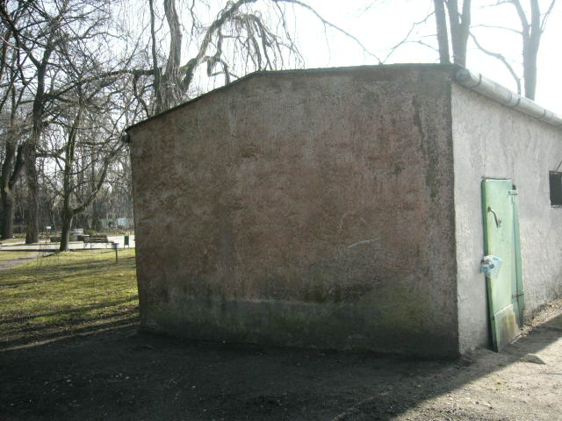 | 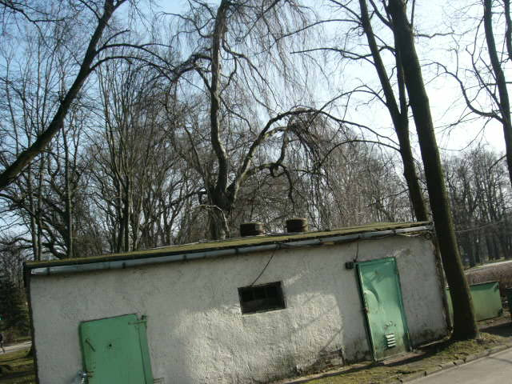
Общий вид на «левый» фасад | Общий вид на Трансформаторную подстанцию
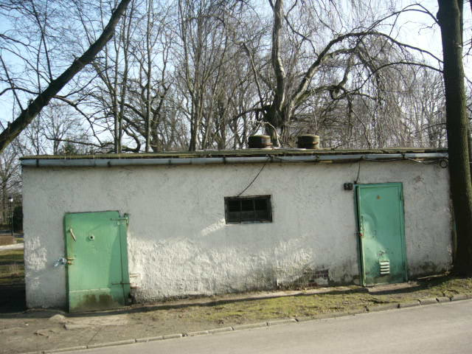 | 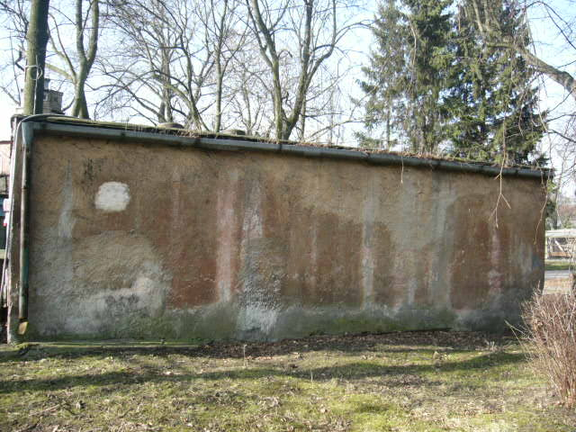
Общий вид на Трансформаторную подстанцию | Общий вид на Трансформаторную подстанцию (задняя стена)
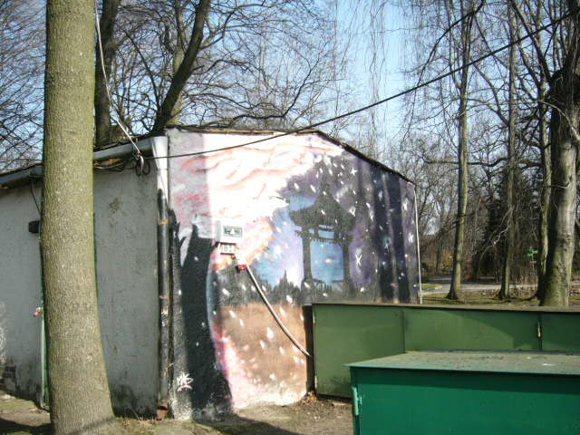 | 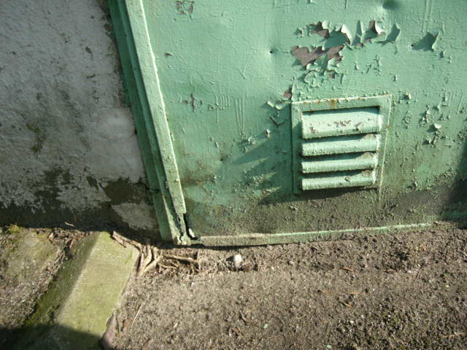
 | 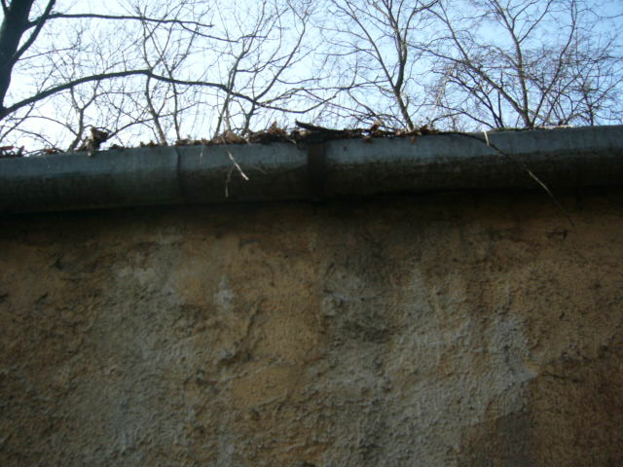
 | 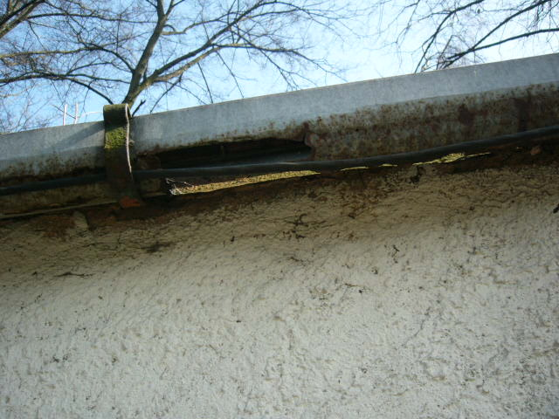
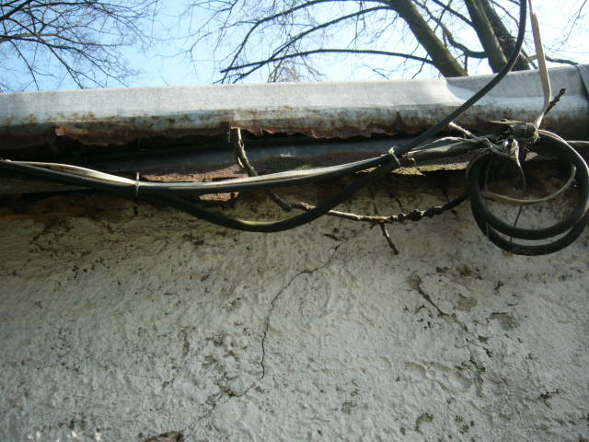 | 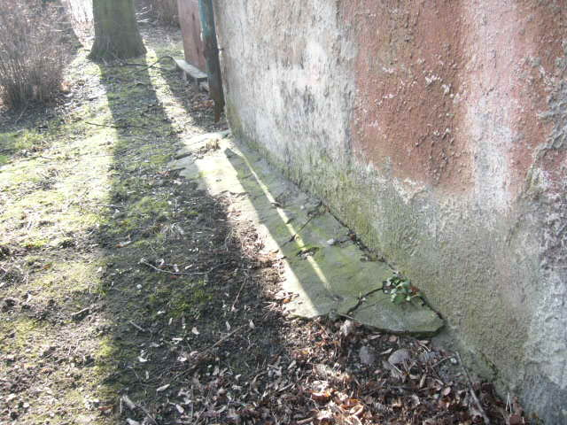
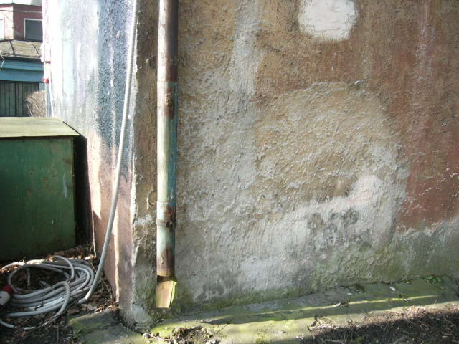 | 
 | 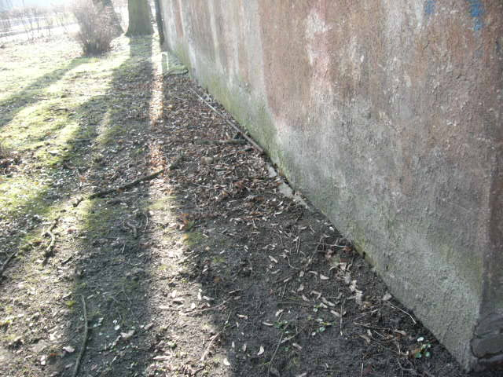

Начальник управления собственностью Т.В. Малинаускене

Н.В. Галькова
46-03-46

